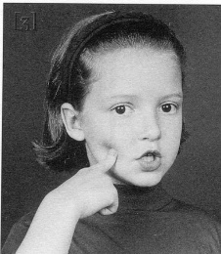

rou**g**e

rou**g**e

g G

g G

un **j**ardin

un **j**ardin

j J

j J